作 者 推 荐

英伦悬疑小说新秀
莎拉·皮尔斯（Sarah Pearse）

作者简介：

莎拉·皮尔斯（Sarah Pearse）在南德文郡长大，她从小就喜欢读书写作。她在华威大学（University of Warwick）学习英国文学和创意写作，然后在法尔茅斯大学（University of Falmouth）获得广播新闻专业硕士学位。她曾经在伦敦工作了一段时间，后来又搬到瑞士生活了多年，在那里，她爱上了那里的山区。回到英国后，她在一家跨国公司从事公关工作。她最终搬回了德文郡，从此开始疯狂地写作。她的短篇小说发表在包括MsSela和Litro在内的杂志上，并且入围若干文学奖项的短名单。《疗养院》是她出版的第一部长篇小说，第二部小说《度假村》（Retreat）依然以艾琳·华纳为主角。
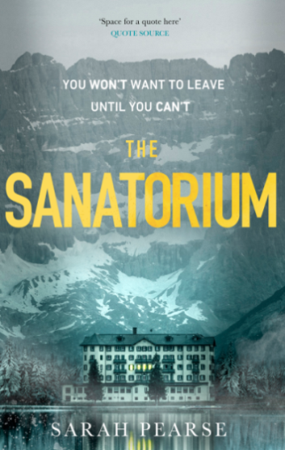
中文书名：《疗养院》
英文书名：THE SANATORIUM
作 者：Sarah Pearse
出版社：Pamela Dorman Books
代理公司：Johnson & Alcock/ANA/Conor
页 数：410页
出版时间：2020年12月
代理地区：中国大陆、台湾
审读资料：电子稿
类 型：惊悚悬疑
视频推荐：《疗养院》/THE SANATORIUM (nurnberg.com.cn)
本书已授权28种语言！
中文繁体字版已授权！
版权已授：巴西、保加利亚、克罗地亚、捷克共和国、爱沙尼亚、法国、德国、希腊、匈牙利、意大利、日本、拉脱维亚、立陶宛、荷兰、挪威、波兰、葡萄牙、罗马尼亚、俄罗斯、塞尔维亚、斯洛伐克、斯洛文尼亚、西班牙、瑞典、土耳其、乌克兰等
*在美发售首日，火爆畅销近九千册！ 累计销售超过20万
*在英累计销售超过9万，2022年畅销书！

*荣登《纽约时代报》畅销榜
*《星期日泰晤士报》小说畅销榜单排名第一
*亚马逊排名：
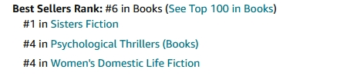
荣登《纽约时代报》畅销榜：
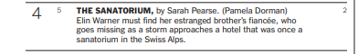
电影电视版权已售给Hyde Park/Studio Canal
瑞茜·威瑟斯彭读书俱乐部精选和本月最佳水石惊悚小说

内容简介：

在瑞士阿尔卑斯山的山顶，坐落着一家豪华酒店，这里曾经是一所疗养院，崭新的装修也不能完全隐藏这座建筑的黑暗历史……

勒·萨默特半隐于森林、半隐于险峻的山峰之上，这里一直以来都是一处险恶的地方。它的前身是一座安置肺结核病人的疗养院，后来年久失修，被弃置不顾了。长期以来，住在周围的居民之间一直都流传着有关这座建筑的可怕传闻，即便在它已经被改建为一座豪华酒店之后，这些谣言依然流传。

艾琳·华纳（Elin Warner）警探因为一起发生在自己家乡德文郡的无比残酷的案件，身心俱疲，决定休假一段时间，放松一下。和她关系不算亲近的哥哥伊萨克（Isaac）邀请她来酒店，参加他的订婚宴，她别无选择，只能前往。但就在艾琳到达酒店后不久，伊萨克的未婚妻劳拉（Laure）就失踪了。伊萨克要求艾琳进行调查，在调查过程中，艾琳发现，劳拉并不是第一个在这座建筑里以可疑的方式失踪的人。

而随着三十年来最严重的暴风雪的降临，这座建筑里的人们陷入孤立无援的境地，艾琳加紧调查，她开始把劳拉的失踪，和这座疗养院黑暗过去里的点点滴滴连接在一起。就在她认为调查有所进展的时候，一场残酷的谋杀接踵而至。在因为雪崩而成为孤岛的酒店中，艾琳面临了巨大的压力，她必须在凶手再次展开袭击之前，揭开疗养院的秘密，找到她哥哥的未婚妻。酒店令人惊恐的历史真相被一点一点地揭露出来，而为了破案，艾琳也必须更加深入地了解自己家族复杂的过去。

《疗养院》是一部引人入胜的犯罪悬疑小说，喜欢露西·福利（Lucy Foley）的《狩猎派对》（The Hunting Party）和艾琳·凯里（Erin Kelly）的《石头母亲》（Stone Mothers）的读者一定不能错过本书。

媒体评价：
“我一口气读完了。”
——《游行》（Parade）

“令人毛骨悚然、至深的幽闭恐惧症、令人麻木的心灵、戏弄、曲折，这本书是运用高
超手法的典范。只要希区柯克还在世，应该就会把这本书拍成电影。”
——大卫·巴尔达奇（David Baldacci）

“《疗养院》是一部绝对精彩的哥特式惊悚小说——优雅地向经典的密室之谜致敬，但又足够大胆，可以从窗户冲出那个房间。皮尔斯写的散文像瑞士阿尔卑斯山的细雪一样清新明快，她的人物即使数量减少，也令人着迷。”
——A. J. 芬恩，著有《纽约时报》第一名畅销书《窗里的女人》（The Woman in the Window）
“很难相信这是一部处女作，因为莎拉·皮尔斯的写作技巧很高。背景令人不寒而栗，角色聪明而脆弱，当你翻页时，幽闭恐惧症开始缓慢蔓延。强烈推荐。”
——莎拉·佩卡宁（Sarah Pekkanen），著有《纽约时报》第一名畅销书《我们之间的妻子》（The Wife Between Us）

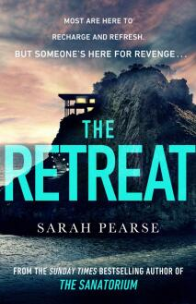
中文书名：《度假村》
英文书名：THE RETREAT
作 者：Sarah Pearse
出 版 社：Transworld
代理公司：Johnson & Alcock/ANA/Conor
页 数：400页
出版时间：2022年4月
代理地区：中国大陆、台湾
审读资料：电子稿
类 型：惊悚悬疑
版权已授：巴西、捷克、法国、希腊、斯洛文尼亚、西班牙
* 全球销量50万！
*Kindle排名第三

内容简介：

大多数人在这里充电放松。但有人是来报仇的。

德文郡海岸外的一个岛屿上开设了一个生态健康度假村，希望能让来客休息和放松——但这个岛屿本身，被当地人称为收割者之岩，却有着黑暗的过去。这曾经是连环杀手的猎场，据传来到这里的客人会被诅咒。

当一名年轻女子的尸体被发现在瑜伽馆下面的岩石上时，艾琳被召到了休养所，这似乎是一次悲惨的坠落。但受害者不是客人——她根本不应该在岛上。

第二天，当一名男子在潜水事故中溺水身亡时，艾琳开始怀疑这些死亡事件并非偶然。但是为什么会有人把目标对准度假村——还有谁处于危险之中？

在杀戮重演前，艾琳必须找到凶手。

媒体评价：

“心理惊悚小说和犯罪小说巧妙融合……皮尔斯巧妙地重新设计了克里斯蒂的背景，使她的岛屿立即充满哥特式的复古、洞穴、诅咒、21 世纪的逃生、绿色价值观、整体疗法。随着紧张局势的加剧，她非常擅长描写内部的关系。”
——《星期日泰晤士报》

“引人入胜、曲折，让人不停翻页……喜欢皮尔斯早期著作或露丝·韦尔的悬疑小说的读者将很难放下这部氛围独特、有时令人毛骨悚然的小说。”
——《图书馆杂志》

“莎拉·皮尔斯的最新作品充满了不祥的预感和风险十足的紧张感，让人手不释卷。无论是在海上还是在陆地上，过去都不会被永久埋葬，浮出水面的东西既令人震惊又令人不寒而栗。”
——妮塔·普洛斯（Nita Prose），著有《纽约时报》畅销书第一名《女仆》（The Maid）

感谢您的阅读！
请将反馈信息发至：版权负责人
Email：Rights@nurnberg.com.cn
安德鲁·纳伯格联合国际有限公司北京代表处
北京市海淀区中关村大街甲59号中国人民大学文化大厦1705室, 邮编：100872
电话：010-82504106, 传真：010-82504200
公司网址：http://www.nurnberg.com.cn
书目下载：http://www.nurnberg.com.cn/booklist_zh/list.aspx
书讯浏览：http://www.nurnberg.com.cn/book/book.aspx
视频推荐：http://www.nurnberg.com.cn/video/video.aspx
豆瓣小站：http://site.douban.com/110577/
新浪微博：安德鲁纳伯格公司的微博_微博 (weibo.com)
微信订阅号：ANABJ2002

